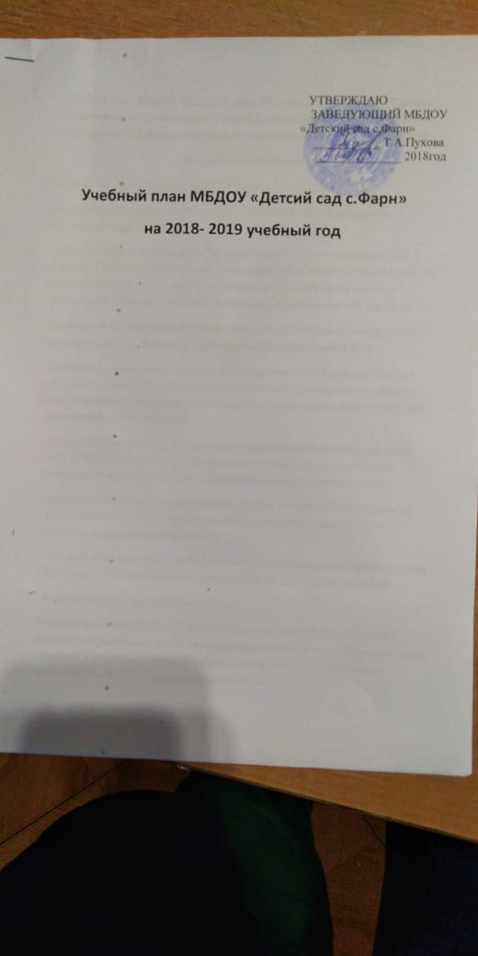

Учебный план МБДОУ «Детский сад с.Фарн» по примерной программе дошкольного образования «От рождения до школы» под редакцией Н.Е.Вераксы,Т.С.Комаровой,М.А.Васильевой на 2017-2018учебный год.
Пояснительная записка
Учебный план разработан в соответствии с:
- Федеральным законом от 29.12.2012г.№273-Ф3 «Об образовании Российской Федерации»;
-Приказом Министерства образования и науки Российской Федерации от 30.08.2013 №1014 «Об утверждении порядка организации и осуществления образовательной деятельности по основным общеобразовательным программах,- образовательным программам дошкольного образования»;
-Примерной общеобразовательной программой «От рождения до школы» под редакцией Н.Е.Вераксы,Т.С.Комаровой,М.А.Васильевой,2014г;
- Санитарно – эпидемиологическими правилами и нормативами Сан ПиН 2.4.1.3049-13 «Санитарно – эпидемиологические требования к устройству, содержанию и организации режима работы дошкольных образовательных учреждений», от 13.05.2013г.;
- Письмом Министерства образования и науки Российской Федерации от 31.05.2007 №03-1213 «О методических рекомендациях по отнесению дошкольных образовательных учреждений к определенному виду»;
-Приказом Министерства образования и науки Российской Федерации от 17.10.2013№1155 «Об утверждении федерального государственного стандарта дошкольного образования»;
- Письмом «Комментарии к ФГОС дошкольного образования» Министерства образования и науки Российской Федерации от 28.02.2014г.№08-249;
- Уставом МКДОУ «Детский сад с.Фарн».
Учебный план МКДОУ «Детский сад с.Фарн» на 2018-2019 учебный год является нормативным актом, устанавливающим перечень образовательных областей и объемом учебного времени, отводимого на проведение организованной образовательной деятельности.

Учебный год начинается с 1 сентября и заканчивается 31 мая. Детский сад работает в режиме пятидневной рабочей недели.
В 2018-2019г. функционируют 3 общеобразовательных группы:
. младшая (от 2-до 3лет)
. средняя группа (3-5 лет)
. старшая группа (5-7 лет).
Коллектив дошкольного образовательного учреждения работает по примерной общеобразовательной программе дошкольного образования «От рождения до школы» под редакцией Н.Е.Вераксы, Т.С.Комароывой, М.А.Васильевой. Методическое обеспечение основной программы соответствует перечню методических изданий, рекомендованных Министерством образования РФ по разделу «Дошкольное воспитание».
Учебный план соответствует Уставу ДОУ, общеобразовательной и парциальным программам, обеспечивая выполнение «Требований к содержанию и методам воспитания и обучения, реализуемых в ДО, гарантирует ребенку получение комплекса образовательных услуг.
В структуре учебного плана выделяются инвариантная и вариативная часть. Инвариантная часть обеспечивает выполнение обязательной части основной общеобразовательной программы дошкольного образования (составляет не менее 60% от общего нормативного времени, отводимого на освоение основной образовательной программы дошкольного образования).
В соответствии с требованиями основной общеобразовательной программы дошкольного образования в инвариантной части Плана определено время на организованную образовательную деятельность, отведенное на реализацию образовательных областей.
Содержание педагогической работы по освоению детьми образовательных областей «Физическое развитие», «Художественно-эстетическое развитие», «Речевое развитие» входят в расписание организованной образовательной деятельности. Они реализуются как в обязательной части и части, формируемой участниками образовательного процесса, так и во всех видах деятельности и отражены в календарном планировании.
Количество и продолжительность организационной образовательной деятельности устанавливаются в соответствии с санитарно-гигиеническими нормами и требованиями (СанПин2.4.1.3049-13):
Продолжительность организованной образовательной деятельности:
-для детей от 2до 3 лет - не более10 мин,
-для детей от 3до 4 лет - не более15 мин,
-для детей от 4 до 5 лет - не более20 мин,
-для детей от 5 до 6 лет - не более25 мин,
-для детей от 6 до 7 лет - не более30 мин.
Максимально допустимый объем образовательной нагрузки в первой половине дня:
- с детьми младшего и среднего возраста не превышает 30и 40 минут,
-с детьми старшего и подготовительного к школе возраста -45 минут и 1,5 часа соответственно.
В середине времени, отведенного на организационную образовательную деятельность, проводится физкультурные минутки.
Перерывы между периодами организованной образовательной деятельности – не менее 10 минут.
Образовательная деятельность с детьми старшего дошкольного возраста может осуществляться во второй половине дня после дневного сна. Ее продолжительность составляет не более 25-30 минут в день. В середине организованной образовательной деятельности статического характера проводятся физкультурные минутки.
Образовательную деятельность, требующую повышенной познавательной активности и умственного напряжения детей, организуются в первую половину дня.
В образовательном процессе используется интегрированный подход, который позволяет гибко реализовать в режиме дня различные виды детской деятельности.
Парциальные программы являются дополнением к Примерной общеобразовательной программе дошкольного образования «От рождения до школы» под редакцией Н.Е.Вераксы, Т.С.Комаровой, М.А.Васильевой и составляют не более 40% от общей учебной нагрузки.
Вариативная часть учебного плана часть учебного плана, формируемая участниками образовательного процесса ДОУ, обеспечивает вариативность образования, отражает приоритетное направление деятельности ДОУ и расширение области образовательных услуг для воспитанников.
В летней период учебные занятия не проводятся. В это время увеличивается продолжительность прогулок, а также проводятся спортивные и подвижные игры, спортивные праздники, экскурсии и др.

Учебный план МБДОУ «Детский сад с.Фарн»
На 2018-2019учебный год.
Базовый вид деятельности | Младшая группа | Средняя группа | Старшая группа
Физическая культура в помещении | 1 раза в неделю | 1 раза в неделю | 1 раза в неделю
Физическая культура в прогулке | 1 раз в неделю | 1 раз в неделю | 1 раз в неделю
Познавательное развитие ------  Формирование целостной картины мира ,расширение кругозора; | 2 раза в неделю | 2 раза в неделю | 2 раза в неделю
Формирование элементарных математических представлений; | 1 раз в неделю | 1 раз в неделю | 1 раз в неделю
Познавательно исследовательская и продуктивная (конструктивная деятельность)
Развития речи | 1 раз в неделю | 1 раз в неделю | 2 раз в неделю
Художественно-эстетическое развитие:  Рисование  Лепка  Аппликация | 1 раз в неделю  1 раз в 2недели  1 раз в 2недели | 1 раз в неделю  1 раз в 2недели  1 раз в 2недели | 2 раз в неделю  1 раз в 2недели  1 раз в 2недели
Музыка | 2 раза в неделю | 2 раза в неделю | 2 раза в неделю
Итого в неделю: | 10 занятий в неделю | 10 занятий в неделю | 13 занятий в неделю
Утренняя гимнастика | ежедневно | ежедневно | ежедневно
Комплексы закаливающих процедур | ежедневно | ежедневно | ежедневно
Гигиенические процедуры | ежедневно | ежедневно | ежедневно
Ситуативные беседы при режимных моментов | ежедневно | ежедневно | ежедневно
Чтение художественной литературы | ежедневно | ежедневно | ежедневно
Дежурства | ежедневно | ежедневно | ежедневно
Прогулки | ежедневно | ежедневно | ежедневно
Игра | ежедневно | ежедневно | ежедневно
Самостоятельная деятельность детей в центрах (уголках)развития | ежедневно | ежедневно | ежедневно
Учебный план (возрастные образовательные нагрузки)
Возраст детей, группы количество групп | 2-3 года | 3-4 года | 4-5 лет | 5-6 лет | 6-7 лет
Интервалы между занятиями | 10 минут | 10 минут | 10 минут | 10 минут | 10 минут
Продолжительность физминуток | от 1-1,5 минуты | 1-2 минуты | 1-2 минуты | 2-3 минуты | 2-3 минуты
Длительность занятий | 10 минут | 10 минут | 10 минут | 10 минут | 10 минут
Общее количество занятий | 10 | 10 | 11 | 13 | 15
Количество занятий в день | 2 утром и вечером | 2 в первой половине дня | 4 дня по 2 занятия и 1-день 3 -занятия | 4 дня по 3 занятия и 1 день 2- занятия | 5 дней по 3 занятия
Организация режима пребывания детей в МБДОУ
В построении ежедневной организации жизни и деятельности детей учитываются: возрастные психофизические и индивидуальные особенности детей, социальный заказ родителей (законных представителей, предусматривается рациональная продолжительность и разумное чередование различных видов деятельности и отдыха.

